Министерство науки и высшего образования Российской Федерации

Федеральное государственное бюджетное образовательное учреждение высшего образования «Ульяновский государственный технический университет»

Кафедра «Вычислительная техника»

**Отчет по лабораторной работе №6**

Дисциплина: «Разработка профессиональных приложений»

Web-разработка

Вариант № 11

Выполнил:

студент группы ИВТАПбд-21

Машковцев Н.М.

Проверил:

преподаватель кафедры

«Вычислительная техника»

Исхаков И.И.

Ульяновск, 2023

**Задание по варианту**

Необходимо реализовать web-интерфейс для просмотра всех объектов, хранящихся в базе данных. Предметная область - из лабораторной работы 3 (4). Для доступа к данным желательно использовать ORM peewee (возможны альтернативные библиотеки). Для реализации web-части - cerrypy. Ajax использовать необязательно, можно сделать все на статических объектах.

Добавление / изменение необходимо реализовать минимум для 1 таблицы БД с внешними ключами.

**Описание реализации**

«models.py»:   
Для создания таблицы «Чека» мы используем класс DataInfo. В нем указываются поля таблицы с их атрибутами.

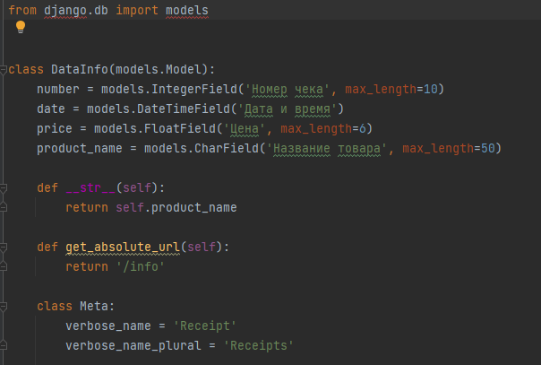

«forms.py»:

В данном файле мы описываем как будет выглядеть форма для создания чека.

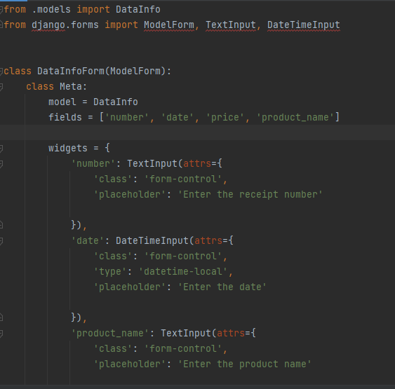

«urls.py»:  
В данном файле мы указываем по какому url будет выполнятся та или инаая функция из файла «views.py»

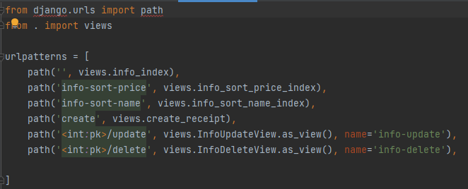

«views.py» функции для вывода чеков на сайте:  
сортировка происходит благодаря методу order_by внутри которого мы указываем по какому полю требуется отсортировать данные.  
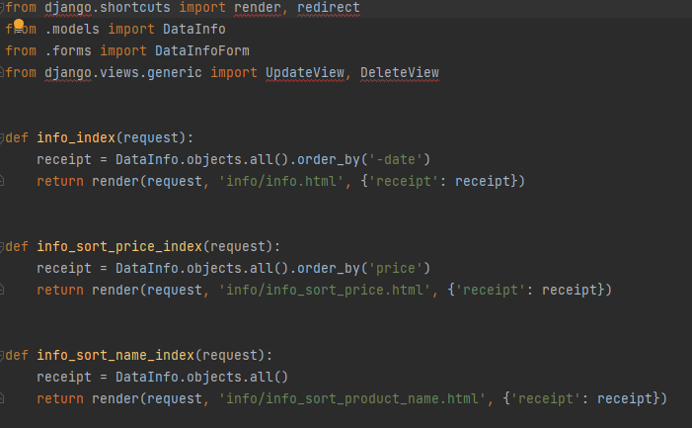

«views.py» функции для создания чека на сайте:  
в данной функции мы получаем данные из полей формы и заносим их в базу данных.  
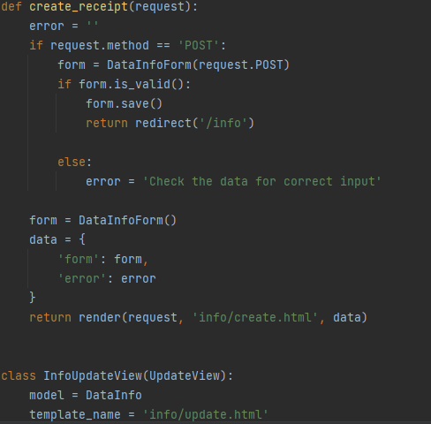

«views.py» функции для обновления и удаления чека соответственно:

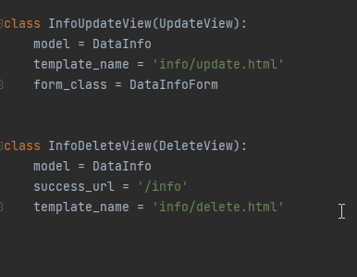

Для отображения данных на сайте используется встроенный шаблонизатор jinja. Создается файл шаблон(то что будет отображаться на каждой странице сайта, к примеру шапка сайта) layout.html. Затем создаются html файлы других страниц сайта и с помощью extends наследуется шаблон из файла «layout.html»  
{% extends ‘info/layout.html’ %}

Миграции создаются командой в терминале:  
py manage.py migrations  
py manage.py migrate

Создание суперпользователя:  
py manage.py createsuperuser

Запустить проект:  
py manage.py runserver

**Описание возникших затруднений**

В ходе выполнения данной лабораторной работы затруднений не возникло

**Тестирование приложения**

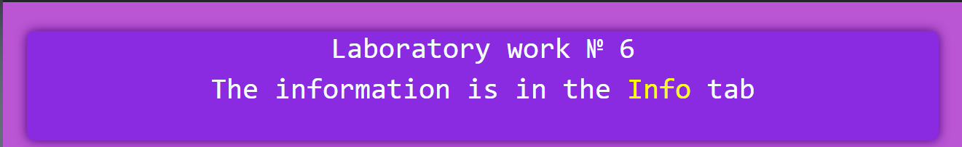

**Рис. 1 «Главная страница»**

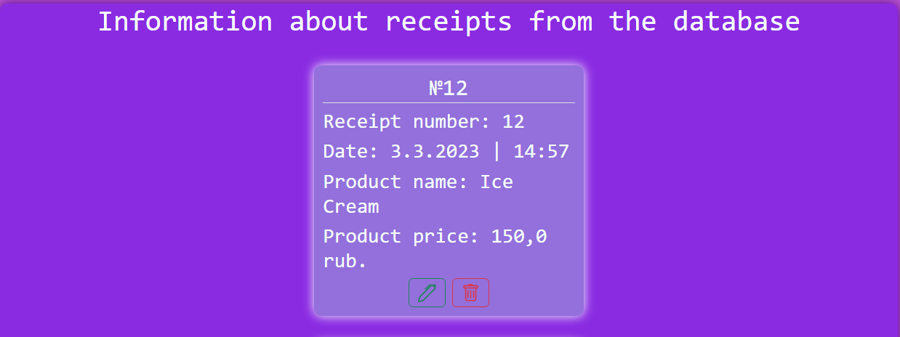 **Рис. 2 «Страница с чеками»**

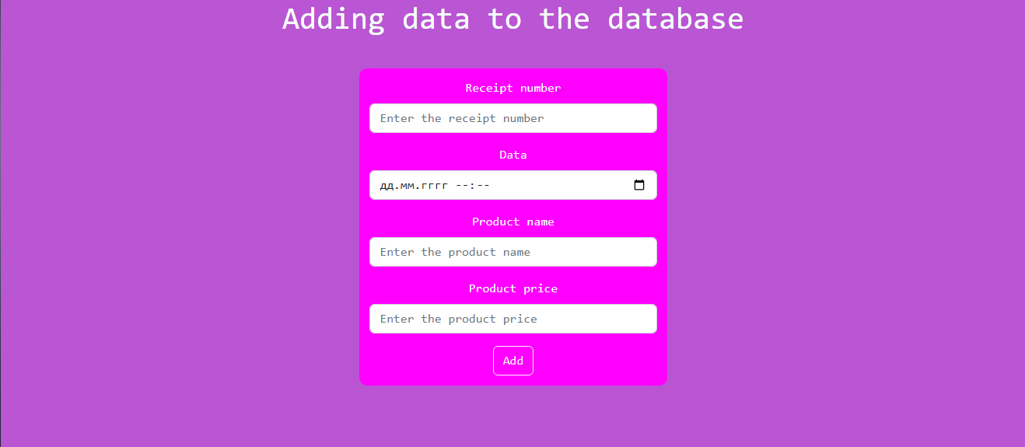 **Рис. 3 «Редактирование чека»**

**Исходный код**

{% load static %}  
<!doctype html>  
<html lang="ru">  
<head>  
 <meta charset="UTF-8">  
 <meta name="viewport"  
 content="width=device-width, user-scalable=no, initial-scale=1.0, maximum-scale=1.0, minimum-scale=1.0">  
 <meta http-equiv="X-UA-Compatible" content="ie=edge">  
 <link rel="stylesheet" href="https://cdn.jsdelivr.net/npm/bootstrap@5.2.3/dist/css/bootstrap.min.css" integrity="sha384-rbsA2VBKQhggwzxH7pPCaAqO46MgnOM80zW1RWuH61DGLwZJEdK2Kadq2F9CUG65" crossorigin="anonymous">  
 <link rel="stylesheet" href="{% static 'main/css/main.css' %}">  
 <link rel="shortcut icon" href="{% static 'main/img/1772803.jpg' %}" type="image/x-icon">  
 <title>{% block title %}{% endblock %}</title>  
</head>  
<body>  
 <div class="site_header">  
 <nav class="navbar navbar-expand-lg navbar-dark bg-dark">  
 <div class="container-fluid" style="margin-right:2%; margin-left:2%;">  
 <a class="navbar-brand" href="/"> Nikita |</a>  
 <button class="navbar-toggler" type="button" data-bs-toggle="collapse" data-bs-target="#navbarNav" aria-controls="navbarNav" aria-expanded="false" aria-label="Toggle navigation">  
 <span class="navbar-toggler-icon"></span>  
 </button>  
 <div class="collapse navbar-collapse" id="navbarNav">  
 <ul class="navbar-nav me-auto mb-2 mb-lg-0">  
 <li class="nav-item">  
 <a class="nav-link" href="/">Home</a>  
 </li>  
 <li class="nav-item">  
 <a class="nav-link" href="contact">Contact</a>  
 </li>  
 <li class="nav-item">  
 <a class="nav-link" href="info">Info</a>  
 </li>  
 </ul>  
<!-- <ul class="navbar-nav">-->  
<!-- <li class="nav-item">-->  
<!-- <a class="nav-link" href="contact">Personal account</a>-->  
<!-- </li>-->  
<!-- </ul>-->  
  
 </div>  
 </div>  
 </nav>  
 </div>  
  
{% block main_info_bl %}  
{% endblock %}  
  
</body>  
</html>